MINITOUR CAPODANNO A BERLINO

DA 29 DICEMBRE 2026 AL 2 GENNAIO 2027
da € 829 quota per persona
5 giorni e 4 notti | Pernottamento e prima colazione (1 cena in hotel)


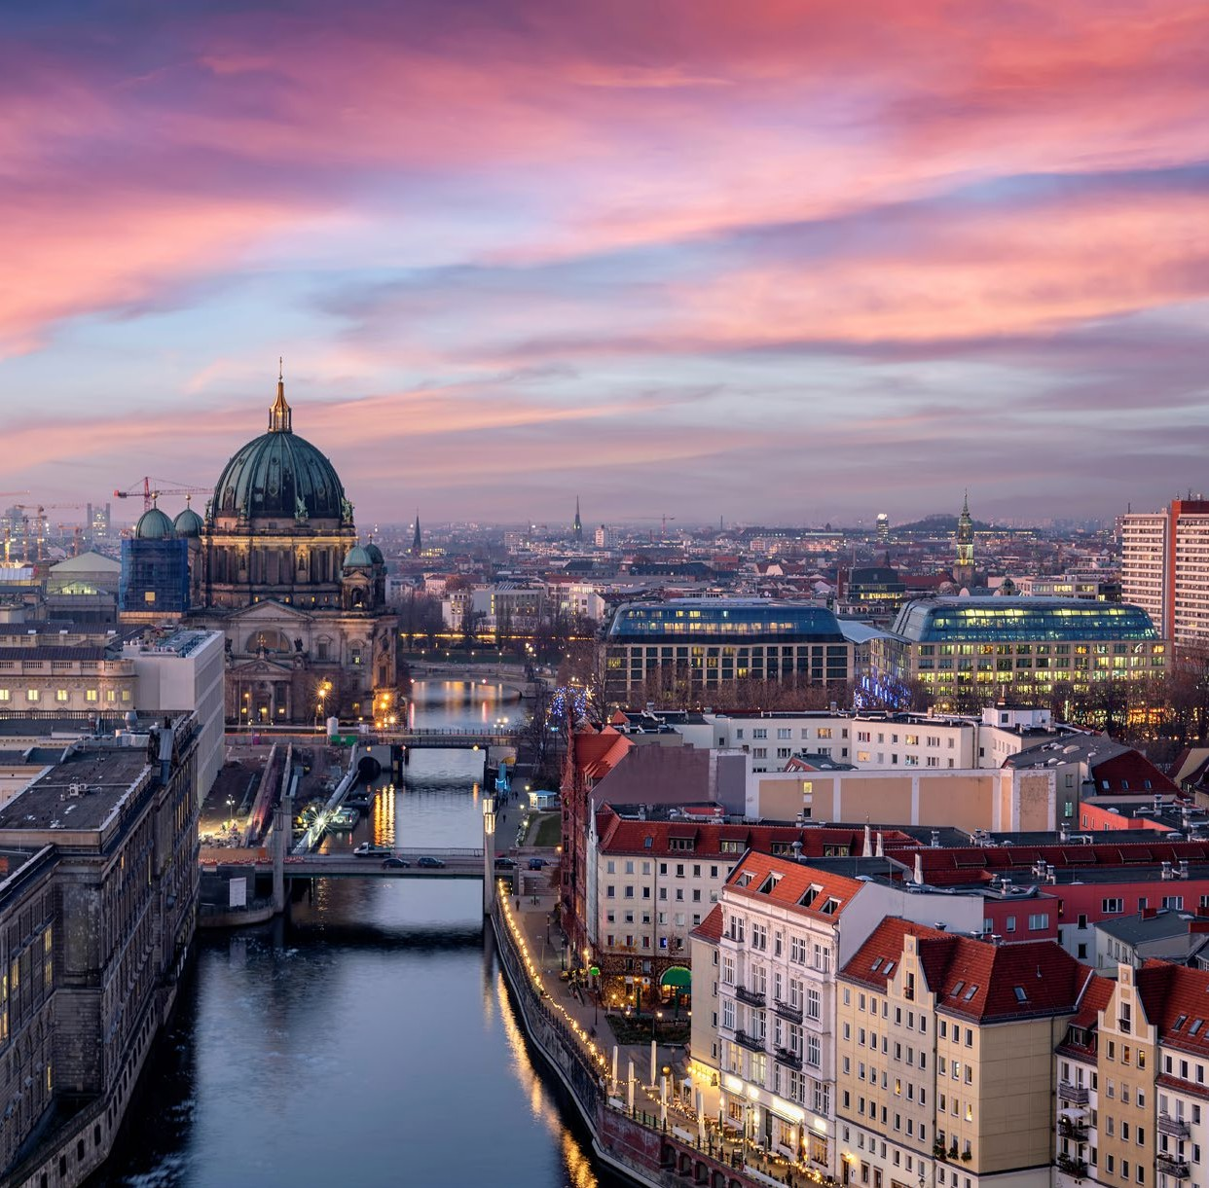



LA QUOTA COMPRENDE
- Volo internazionale da Roma o Milano
- 1 bagaglio a mano piccolo a persona da riporre sotto il sedile
- 1 bagaglio da stiva a persona di max 15 kg (soggetto a riconferma alla partenza)
- 4 notti in hotel 4* (o similare)
- Pernottamento e prima colazione
- 1 cena in hotel il giorno di arrivo (bevande escluse)
- Guida locale parlante italiano
- Bus GT durante le visite città
- Radioguide auricolari

LA QUOTA NON COMPRENDE
- Tasse aeroportuali 170€ a persona (obbligatorie e soggette a riconferma alla prenotazione)
- Quota gestione pratica 40€ a persona (obbligatoria che comprende assicurazione medico-bagaglio-annullamento e assistenza h24 dall’Italia)
- Pacchetto ingressi ai monumenti 26€ (obbligatorio da pagare alla prenotazione)
- Bevande extra durante i pasti
- Tassa di soggiorno da pagare all’arrivo in hotel
- Tutto ciò non citato nella voce “la quota comprende”

IMG26-27

PER INFORMAZIONI
+39 0698378037 - booking@4utravel.it - www.4utravel.it


Minitour capodanno a Berlino

DATA DI PARTENZA | QUOTA IN DOPPIA | TASSE AEROPORTUALI | SUPPL. SINGOLA | RID. 3° LETTO ADULTO | RIDUZIONE BAMBINO 2-11 ANNI
Dal 29 dicembre 2026 al  02 gennaio 2027 | 829 € | 170 € | 301 € | NO RIDUZIONE | 30 €

PROGRAMMA DI VIAGGIO
1° Giorno: - 29 dicembre: ITALIA / BERLINO
Partenza dall’Italia con volo diretto per Berlino. Arrivo e trasferimento autonomo in hotel (trasferimenti collettivi su richiesta con supplemento). Incontro con gli altri partecipanti e con la guida alle 19:30. Cena e pernottamento in hotel.
2° Giorno – 30 dicembre: BERLINO
Prima colazione in hotel. Alle 09:00 partenza dall’hotel con la guida e visita panoramica della città che ha occupato le principali pagine della storia del secolo scorso; dalle due guerre mondiali alla caduta del Muro. In un’ampia panoramica si ammireranno i principali palazzi storici situati nel Foro Federiciano e sul Viale “Unter den Linden (Sotto i Tigli) Università Humboldt, Teatro dell’Opera, Santa Edwig la cattedrale cattolica, Palazzo dei Principi e delle Principesse, Arsenale, Duomo di Berlino e Isola dei Musei. Passeggiata nel quartiere di San Nicola dove nel 1237 nasce la colonia commerciale di Berlino e la piazza più bella di Berlino il Gendarmenmarkt. Si prosegue verso il nuovo quartiere della Potsdamerplatz costruito sotto la direzione artistica dell’architetto Renzo Piano, che è diventato il simbolo del nuovo Berlino. Pranzo libero. Pomeriggio a disposizione dove suggeriamo una visita ai mercatini di Natale. Cena libera e pernottamento in hotel.
3° Giorno – 31 dicembre: BERLINO
Prima colazione in hotel. Alle ore 9:00 proseguimento della visita guidata di Berlino, dedicata in particolare ai luoghi simbolo delle due guerre mondiali del XX secolo e della lunga divisione della città durante la Guerra Fredda. Si visiteranno la Porta di Brandeburgo, il Memoriale per gli Ebrei assassinati d’Europa (Monumento dell’Olocausto) e il Reichstag/Bundestag, sede del Parlamento tedesco. L’itinerario proseguirà con alcuni dei luoghi più rappresentativi della Guerra Fredda: l’East Side Gallery, il più lungo tratto conservato del Muro di Berlino, con circa 1.300 metri di murales, e il celebre Checkpoint Charlie, storico punto di passaggio tra Berlino Est e Berlino Ovest. Pranzo libero. Pomeriggio a disposizione per visite individuali e per scoprire l’atmosfera natalizia della capitale tedesca. Tra i mercatini più conosciuti si segnalano quelli allestiti davanti al Rotes Rathaus (Municipio Rosso) e nel quartiere di Charlottenburg. Particolarmente suggestivo è il mercatino di Gendarmenmarkt, considerato uno dei più eleganti e caratteristici della città. Cena libera e pernottamento.
4° Giorno – 01 gennaio: BERLINO / POSTDAM / BERLINO
Prima colazione in hotel. Mattinata a disposizione. Alle ore 11:00 partenza per Potsdam, raffinata città d’arte e gioiello dell’architettura barocca, già residenza estiva dei sovrani prussiani. Visita del Parco di Sanssouci, dove sorge l’omonimo castello, residenza di Federico II di Prussia, detto “il Grande”, insieme ad altri edifici e palazzi realizzati in epoche diverse. Proseguimento con il Parco del Neuer Garten, al cui interno si trova il Castello di Cecilienhof, sede della storica Conferenza di Potsdam del luglio 1945, alla quale parteciparono Truman, Churchill e Stalin per definire il futuro assetto della Germania e dell’Europa dopo la Seconda guerra mondiale. Pausa pranzo (libera) nel caratteristico Quartiere Olandese, celebre per le sue 112 abitazioni in mattoni rossi costruite nel XVIII secolo secondo lo stile architettonico dei Pae-si Bassi. Prima del rientro a Berlino, visita della suggestiva Nikolaikirchplatz (Piazza di San Nicola), dominata dalla Chiesa di San Nicola e dal Palazzo di Città di Potsdam, oggi sede del Parlamento del Land Brandeburgo. Rientro a Berlino. Tempo libero a disposizione. Cena LIBERA e pernottamento.
5° Giorno – 02 gennaio: BERLINO / ITALIA
Prima colazione in hotel. Trasferimento autonomo in aeroporto (trasferimenti collettivi su richiesta con supplemento) in tempo utile per il volo di rientro. Arrivo in Italia e fine dei servizi.

*** l’ordine delle visite potrà essere cambiato per esigenze organizzative senza modificare i contenuti del programma ***
NOTE IMPORTANTI:
- La dicitura “o similare” indica che, in base alla disponibilità, potremmo utilizzare strutture alberghiere alternative rispetto a quelle menzionate nel programma.
- In caso di orari dei voli non compatibili con i pasti; sarà fornito una colazione al sacco o una cena fredda in camera
- 3° letto adulto NO RIDUZIONE
- Tassa di soggiorno da pagare all’arrivo in hotel
- Trasferimenti collettivi su richiesta e con supplemento da richiedere al momento della prenotazione

HOTEL previsti CAT. 4* (o similari)
BERLINO | Hotel NH Alexander Platz / Hotel Park Inn

